附件2
四川省2024年高职单招报名操作流程示意图
步骤一：登录高职单招网报系统
1.使用证件号码和密码登录
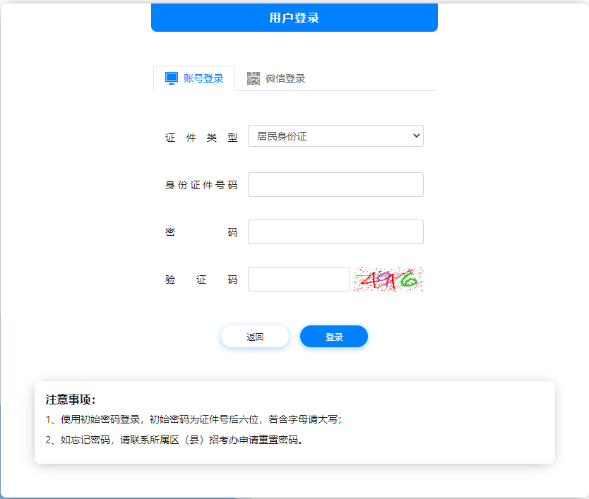
使用证件号码登录
2.微信扫码登录
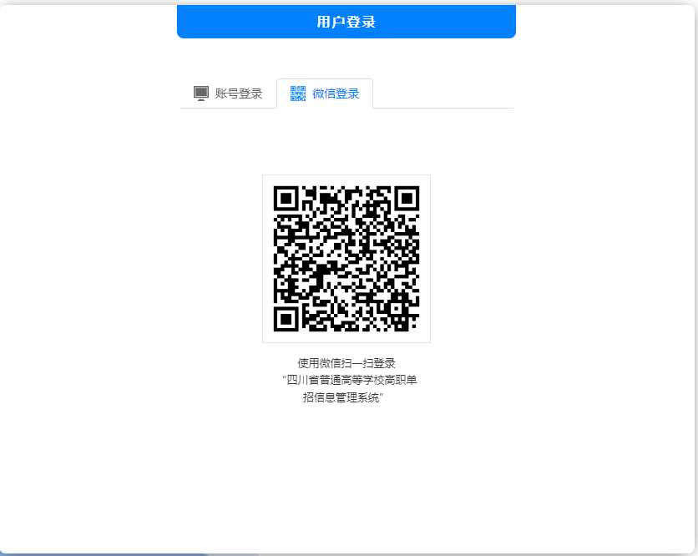
微信扫码登录

- 功能描述
系统登录主要对即将进入高职单招网上报名系统的考生进行身份验证，只有成功通过身份验证的考生才能进入高职单招网上报名系统进行报名。
- 操作说明
  - 考生选择账号登录则需要选择“证件类型”，输入“证件号码”、“登录密码”和“验证码”后点“登录”按钮进行身份验证。只有以上信息的输入全部正确，才能通过系统的身份验证进入高职单招网上报名系统。
  - 考生首次登录并绑定微信后，下一次登录即可使用微信扫码登录高职单招网上报名系统。
  - 初始登录密码为证件号后六位，若含字母请大写。如忘记密码，请考生联系所属县（市、区）招考机构重置密码。

步骤二：首次登录后强制修改初始密码
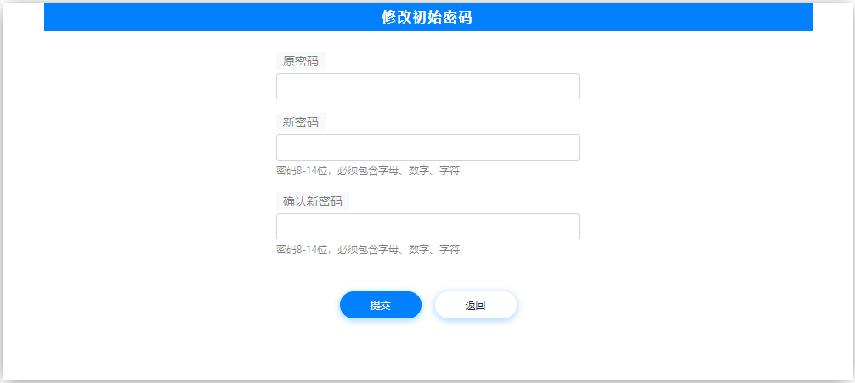
- 功能描述
首次登录的考生强制修改初始密码，确保考生的报名信息更加安全。
- 操作说明
  - 新旧密码不能相同，密码位数8 - 14位，包含字母、数字和字符。
  - 新密码与确认新密码必须一致。
  - 考生输入旧密码、新密码和确认密码后，点击“确定”按钮。
步骤三：阅读报名须知
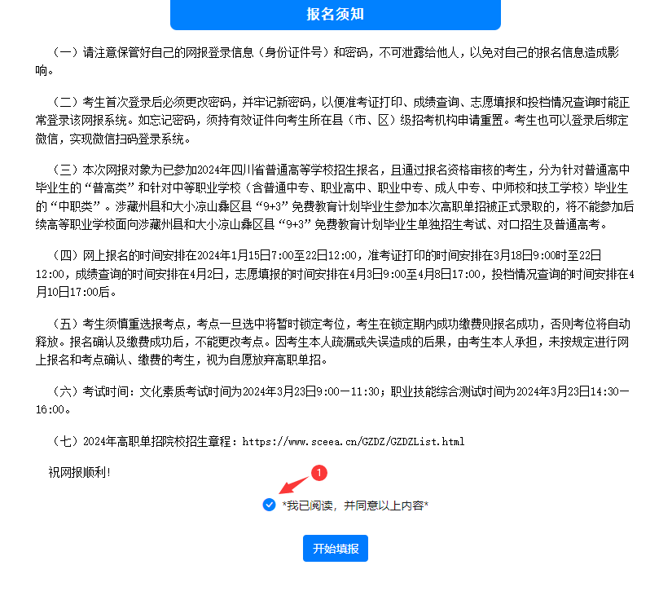
- 功能描述
让考生了解高职单招报名的规定及日程安排。
- 操作说明
  - 勾选中标记①，点击“开始填报”按钮进入填报。
步骤四：填写报名表

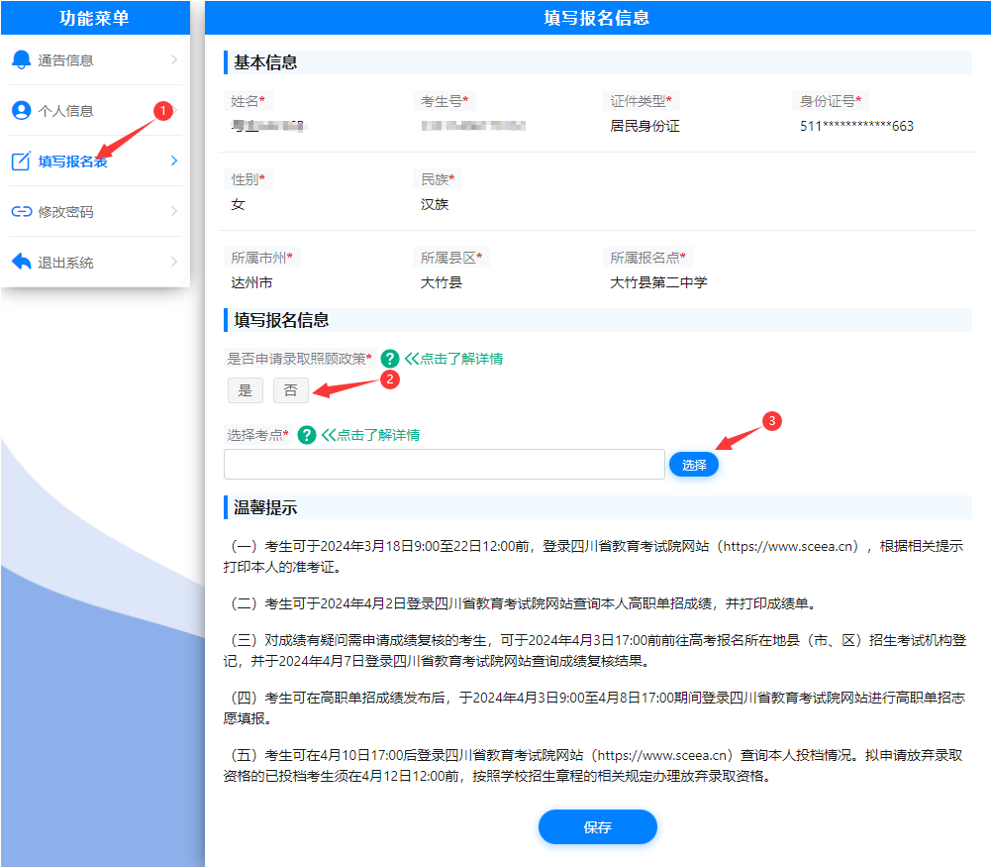
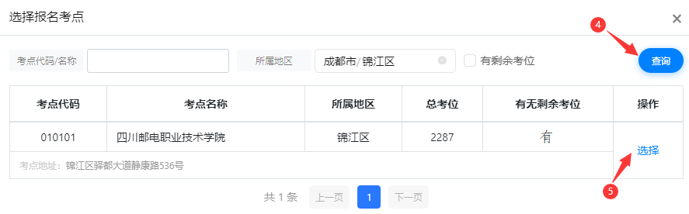
- 功能描述
申请录取照顾政策，选择报考考点并保存所选考点。
- 操作说明
  - 在左边功能菜单中选择标记①处进入填写页面。
  - 如要申报录取照顾政策，在标记②处选择“是”，否则选“否”。
  - 点标记③弹出考点选择框，输入查询条件后点击标记④筛选出满足条件的考点后，在点击标记⑤选中考点，只能选中有剩余考位的考点，否则不能选中。
  - 点“保存”按钮进入考点确认页面。
步骤五：确认考点
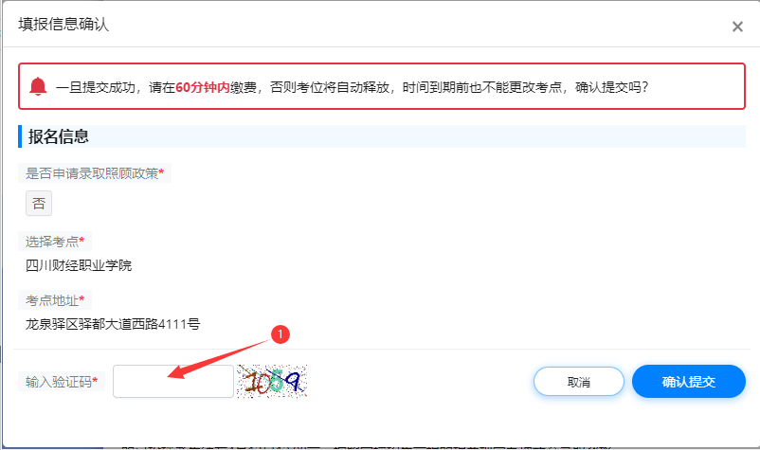
- 功能描述
考生再次确认选报的考点。
- 操作说明
  - 在标记①处输入验证码，点“确认提交”按钮选定考点。
  - 一旦确认提交成功，将锁定考位60分钟，考生需要在考位锁定期内成功缴费，否则考位将自动释放考位，考位释放前不能更改考点。
步骤六：待缴费提醒
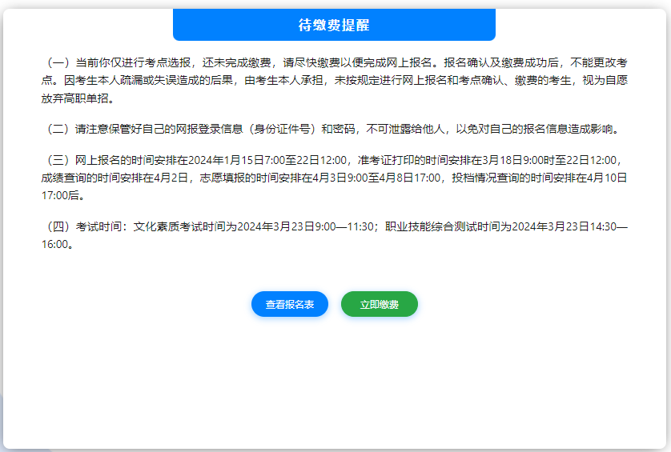
- 功能描述
为考生提供等待缴费提醒。
- 操作说明
  - 点击“查看报名表”按钮查看考生报名信息。
  - 点击“立即缴费”按钮跳转到确认缴费页面。

步骤七：缴费确认

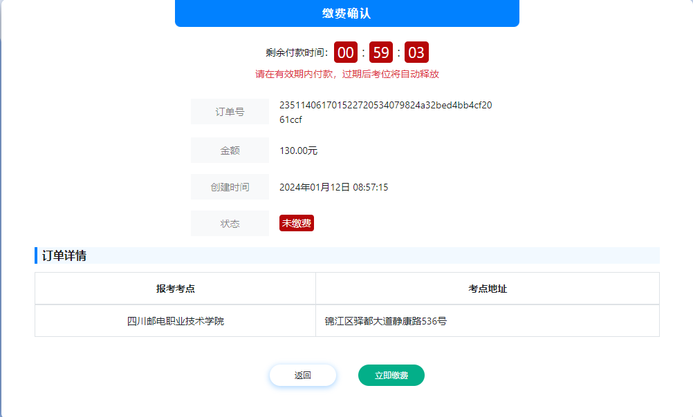
- 功能描述
再次确认报考考点信息，确认无误后进入考点缴费平台。
- 操作说明
  - 点击“立即缴费”按钮进入该考点缴费平台。
步骤八：考点缴费平台确认缴费考生信息
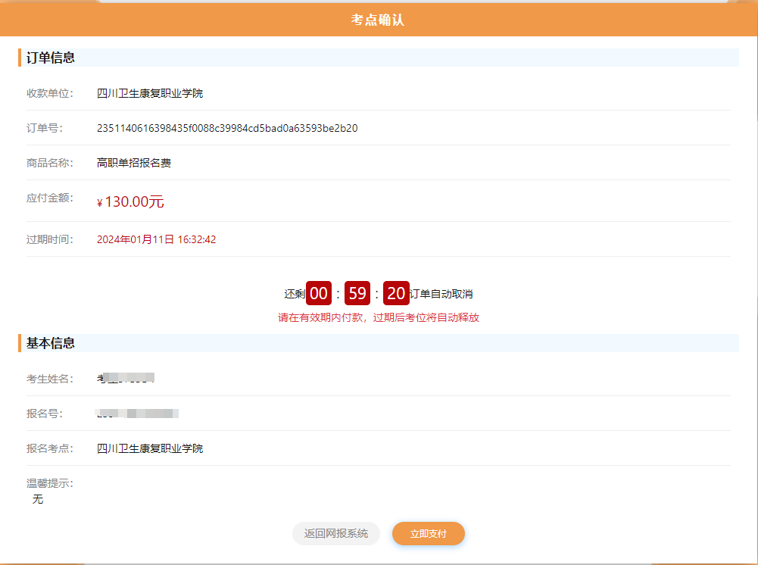
- 功能描述
进入考点缴费平台，确认缴费考生信息。
- 操作说明
  - 点击“立即支付”按钮进入考点网银收费页面。

步骤九：支付
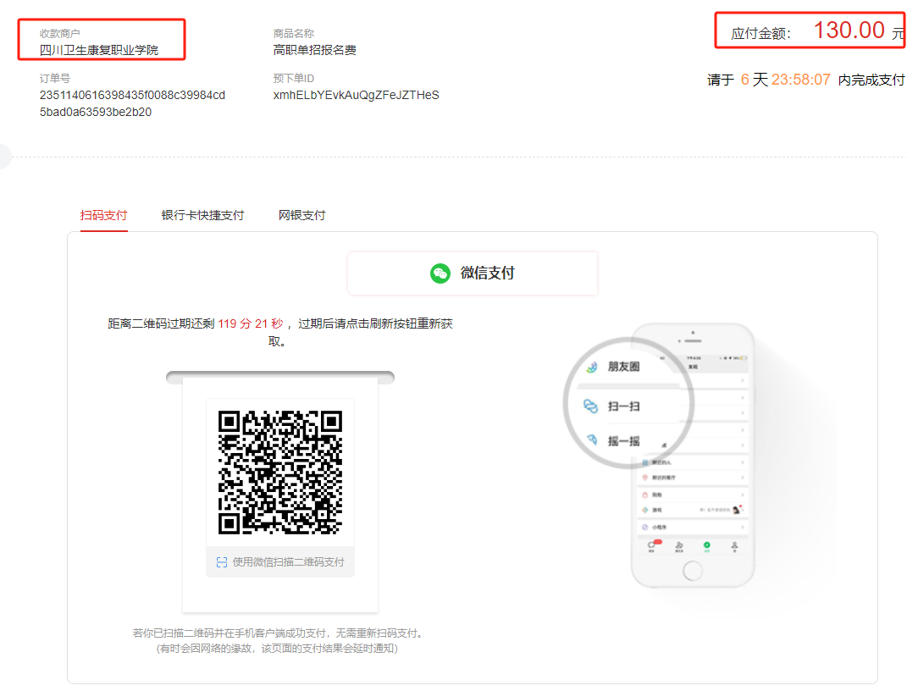
- 功能描述
支付报名费。
- 操作说明
  - 仔细核对收款商户是否为本人报考的考点。
  - 仔细核对应付金额是否为130元。
  - 提供微信扫码、银行卡快捷支付和网银支付等多种渠道。

